📘 仙台港中野／高松埠頭視察（250707）報告
260217 整理Copilotも利用

Ⅰ.視察日程
25年7月7日 1415～1500
中野埠頭/高松埠頭見学及び三陸運輸（株）仙台港本社複合輸送課訪問
当日はRO/RO船寄港無し。
Ⅱ. 現状
（1）施設
岸壁 | 水深 | 延長 | 備考
中野1号 | 12m | 240m | RO/RO・バルク
中野2〜4号 | 10m | 555m | バルク等
高松2号 | 14m | 280m | 大型RO/RO2隻同時接岸可  高松2号岸壁の新設（2017年供用開始）
「高松2号岸壁（水深14m・延長280m）を整備し、14,000トン級RO/RO船2隻の同時接岸を可能に。」（出所：国交省東北地方整備局資料）
整備の目的：貨物量の増加と船舶の大型化に対応。
- 整備内容：
  - 高松2号岸壁の新設（2017年供用開始）
  - ふ頭用地造成（6.0ha）
  - 泊地・航路の水深14m化
- 事業費：約178億円（当初173億円から増額）

（2）利用状況
- 完成車、RO/RO、セメント船、バルク船が混在
- 高松2号の岸壁のエプロン上にはバイオマス荷役用のクレーンと搬送用のベルトコンベアが設置されており、バイオマス運搬船の係船が優先されている。ベルコンは、近傍のバイオマス発電所まで設置されている。
- 高松2号の背後ヤードは、車両、シャーシ置き場として利用。ただし、外航船係留時はポーラス規制がある。夜間搬出入禁止で必要なものは昼間に搬出している。使い勝手は良くない。
- 無人航送は太平洋フェリーで対応
- シャーシプールの不足分は港運業者が個別に確保。
（３） 問題点
分類 | 内容
船舶 | 大型RO/RO増加への対応は継続課題
バース | 高松埠頭はバルク（バイオマス船）との混在による非効率
シャーシ | 共用シャーシプール未整備
モーダルシフト | 需要増に対する受け皿、体制が未整備

ベルト コンベア
Ⅲ. 課題
・ 高松2号岸壁背後ヤードに蔵置する内貿車両やシャーシとポーラス規制の調整（夜間利用）
・ シャーシプールの民間確保と分散配置⇒効率化のため埠頭内や隣接地に集約する必要
- 脱炭素化（OPS（陸電）、再エネ） とBCP （事業継続計画）
資料：・ 宮城県 懇談会 仙台港の課題 閲覧260211

参考 バイオマス発電所：
◎国内最大級のバイオマス専焼発電所、宮城県仙台市で商業運転を開始 |東京ガス251128
・本発電所は、発電出力112MW、年間発電量約80万MWh（一般家庭約26万世帯分の年間消費電力量に相当）を見込む、国内最大級のバイオマス専焼発電所です。
・本発電所で使用する発電用燃料には、森林の成長過程において発生する間伐材や製材くず・低級材を原料とした、森林認証取得済みの木質バイオマス（ペレットおよびチップ等）を採用しています。燃料の調達は住友商事が担い、森林資源の適正な利用とトレーサビリティの確保に努めています。
会社情報 | 仙台港バイオマスパワー合同会社 閲覧260220

高松2号埠頭のバイオマス用荷役機械のアンローダー（上図）と発電所までの搬送用ベルコン（下図）
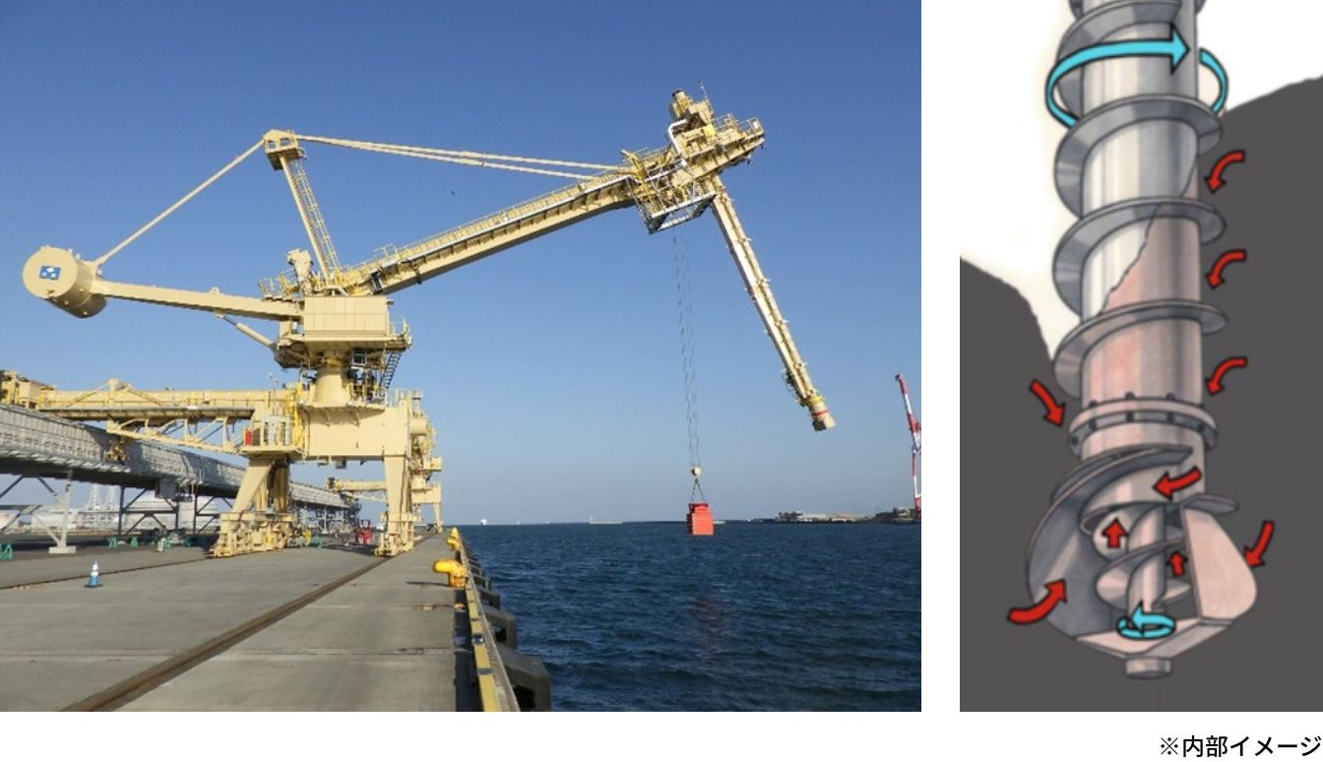

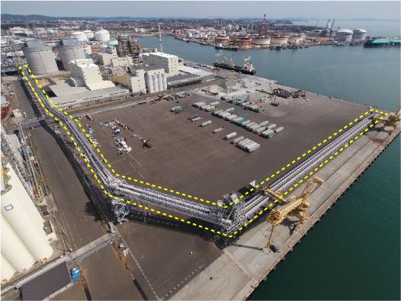
ベルトコンベヤー
アンローダー
出所： 環境の取り組みについて | 仙台港バイオマスパワー合同会社 閲覧：260220

